全國律師聯合會 函
地址：台北市中正區忠孝西路一段4號7樓C室
聯絡方式-電 話：02-23881707分機66
傳 真：02-23881708
聯絡人：應佳容
受文者：各地方律師公會
發文日期：中華民國114年6月25日
發文字號：（114）律聯字第114401號
速別：
密等及解密條件或保密期限：普通
附件：如文

主旨：本會律師倫理風紀委員會、性騷擾防治與申訴處理委員會及律師倫理規範解釋委員會定於114年7月19日(星期六)下午14:30-17:30假本會會議室(台北市中正區忠孝西路一段4號7樓C室)辦理「律師職場中的性別分際與倫理」座談會，敬請轉知會員踴躍報名。請查照。

說明：

一、隨函檢附課程DM乙份。

二、相關議程及報名網址，詳如附件。

正本：各地方律師公會
副本：本會律師倫理風紀委員會 蔡主任委員順雄
本會性騷擾防治與申訴處理委員會 楊主任委員靖儀
本會律師倫理規範解釋委員會 謝主任委員良駿
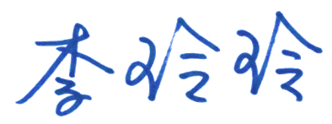
理事長

